LAPORAN PRAKTIKUM PEMROGRAMAN WEB
PROJECT UAS: SISTEM MANAJEMEN PROYEK IT BERBASIS WEB (VIBEFLOW)

Dosen Pengampu:
Tri Mukti Lestari, M.Kom



Oleh Kelompok:
Muhammad Nailul Ghufron Majid (240605110160)
Toni Abiyu Daffa (240605110163)
Palmeda Abigail Yunta Paris (240605110191)

PROGRAM STUDI TEKNIK INFORMATIKA
FAKULTAS SAINS DAN TEKNOLOGI
UNIVERSITAS ISLAM NEGERI MAULANA MALIK IBRAHIM
MALANG
2026

1. Judul Sistem dan Sektor KBLI
Judul Sistem: Sistem Manajemen Proyek IT Berbasis Web (VibeFlow) Sektor KBLI: Kelompok Pengembangan Perangkat Lunak & Konsultasi. Sistem ini secara spesifik merujuk pada KBLI 2020 dengan kode 6201 (Aktivitas Pengembangan Perangkat Lunak) yang mencakup kegiatan analisis, desain, dan pengodean sistem elektronik/perangkat lunak sesuai pesanan klien.

2. Identifikasi Aktor (User Roles)
Sistem ini memiliki 4 (empat) aktor utama dengan hak akses yang berbeda, yaitu:
- Super Admin: Memiliki hak akses penuh untuk mengelola master data, mengelola seluruh akun pengguna, dan melakukan audit sistem.
- Project Manager (PM): Bertanggung jawab membuat proyek baru, mengalokasikan tugas, mengatur tenggat waktu (deadline), dan memonitor jalannya proyek secara keseluruhan.
- Programmer / Developer: Menerima detail tugas dari PM, mengerjakan tugas, memperbarui status pengerjaan (To-do, In Progress, Done), dan mengunggah dokumen/tautan hasil pekerjaan.
- Klien (Client): Aktor eksternal yang dapat masuk ke dalam sistem untuk memantau progres proyek mereka secara real-time, melihat laporan, dan memberikan persetujuan (approval).

3. Kebutuhan Fungsional (Functional Requirements)
Kebutuhan fungsional merupakan fitur-fitur yang harus ada agar sistem dapat berjalan sesuai tujuan bisnis:
- Fitur Manajemen Autentikasi: Sistem harus menyediakan fitur login dan logout berdasarkan peran (Role-Based Access) pengguna.
- Fitur Manajemen Proyek (CRUD): Project Manager dapat menambah (Create), melihat (Read), mengubah (Update), dan menghapus/mengarsipkan (Delete) data proyek.
- Fitur Task Board / Manajemen Tugas: Sistem harus menyediakan papan tugas (Kanban style) di mana tugas dapat dipindahkan statusnya oleh programmer.
- Fitur Manajemen Dokumen: Sistem harus memungkinkan pengguna untuk mengunggah dan mengunduh file lampiran terkait proyek (seperti dokumen BRD, Mockup, atau source code).
- Fitur Kalkulasi Progres Otomatis: Sistem harus dapat menghitung dan menampilkan persentase penyelesaian proyek secara otomatis berdasarkan jumlah tugas yang berstatus "Done".
- Fitur Pelaporan: Sistem harus dapat menghasilkan laporan ringkasan proyek untuk dilihat atau diunduh oleh Klien.

4. Kebutuhan Non-Fungsional (Non-Functional Requirements)
Kebutuhan non-fungsional memastikan sistem berjalan dengan baik, aman, dan efisien:
- Keamanan (Security): Sistem harus mengenkripsi password pengguna (misalnya dengan Bcrypt) dan memastikan klien A tidak dapat melihat data proyek klien B (Isolasi Data).
- Ketersediaan (Availability): Sistem harus berbasis web cloud sehingga dapat diakses 24/7 dari mana saja.
- Performa (Performance): Waktu muat (load time) halaman dashboard maksimal 3 detik pada kondisi jaringan internet stabil.
- Usability & Responsiveness: Antarmuka sistem harus mudah digunakan (User Friendly) dan responsif, artinya tampilan harus dapat menyesuaikan diri saat dibuka melalui PC, tablet, maupun smartphone.

5. Flowchart Bisnis Program
Berikut adalah alur proses bisnis sistem VibeFlow dari awal pembuatan proyek hingga selesai.

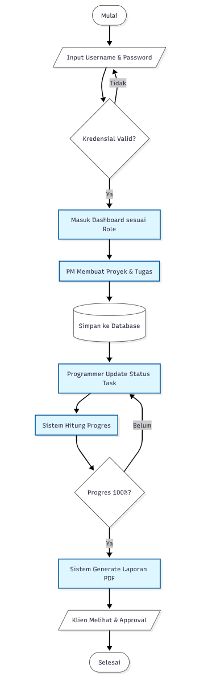
Deskripsi Alur Bisnis:
[Terminator] Mulai.
[Input/Output] Pengguna (PM / Programmer / Klien) memasukkan Username dan Password pada halaman Login.
[Decision] Sistem memvalidasi kredensial login.
Jika Tidak Valid, kembali ke halaman Login.
Jika Valid, masuk ke Dashboard sesuai Role.
[Process] Project Manager membuat Proyek Baru dan membagi Tugas (Task).
[Database/Data] Sistem menyimpan data proyek dan tugas ke dalam Database.
[Process] Programmer menerima tugas, mengerjakannya, dan mengubah status tugas menjadi "Selesai" (Done).
[Process] Sistem secara otomatis menghitung ulang persentase progres proyek.
[Decision] Apakah seluruh tugas dalam proyek sudah 100% selesai?
Jika Belum, kembali ke proses pengerjaan oleh Programmer (Langkah 6).
Jika Ya, lanjut ke pembuatan laporan.
[Document] Sistem men-generate Laporan Hasil Proyek (Berupa Dokumen PDF/Tampilan Laporan Akhir).
[Input/Output] Klien melihat laporan dan memberikan persetujuan (Approval).
[Terminator] Selesai.

6. Deskripsi Layar Utama Aplikasi
Aplikasi VibeFlow memiliki 3 layar utama fungsional:
- Form Login: Merupakan halaman autentikasi (Input username & password) yang bertindak sebagai gerbang keamanan (sejalan dengan kebutuhan Non-fungsional Security).
- Dashboard Utama: Halaman ringkasan setelah login yang menampilkan metrik proyek (Total Project, Active Tasks) dan memberikan navigasi bagi aktor sesuai dengan Role-Based Access.
- Form Transaksi CRUD: Halaman khusus bagi Project Manager (atau Super Admin) untuk melakukan input data proyek baru (Create), melihat list proyek (Read), mengedit detail proyek (Update), serta menghapus/mengarsipkan proyek (Delete).

7. Program / Screenshot Aplikasi
Berikut adalah screenshot dari aplikasi web VibeFlow yang telah dibangun:
(HAPUS TEKS INI DAN INSERT SCREENSHOT 1 DI SINI: Tampilan Form Login) Gambar 1: Form Login VibeFlow
(HAPUS TEKS INI DAN INSERT SCREENSHOT 2 DI SINI: Tampilan Dashboard Utama) Gambar 2: Dashboard Utama VibeFlow
(HAPUS TEKS INI DAN INSERT SCREENSHOT 3 DI SINI: Tampilan Form Transaksi CRUD Proyek) Gambar 3: Form Transaksi CRUD Manajemen Proyek VibeFlow

8. Link PPT Presentasi UAS
Berikut adalah tautan menuju file PowerPoint presentasi kelompok kami:
- Link PPT: [Masukkan URL Google Drive / OneDrive PPT Anda Di Sini]

9. Link Video Presentasi
Berikut adalah tautan menuju video presentasi demonstrasi program dan penjelasan sistem VibeFlow (Maksimal 15 Menit):
- Link Video: [Masukkan URL YouTube / Google Drive Video Presentasi Anda Di Sini]

